

Mein Beruf – Was bin ich?

Kannst du anhand der Aussagen erraten, welchen Beruf die Frau auf dem Foto ausübt?

Ich habe eine große Verantwortung in meinem Beruf.
Mathematik und Physik sind ein wesentlicher Bestandteil meines Berufes.
Konstruieren muss ich auch können.
Verschiedene Antriebsformen sind relevant für mich.
Technisches Verständnis ist unabdingbar.
Auch elektrotechnisches Verständnis ist obligatorisch.
Mit dem Luftrecht muss ich mich auch auskennen.
Ich forsche mit Biokraftstoffen.

Wartungsarbeiten sind in meinem Beruf unverzichtbar.
Mein Wissen zur Aerodynamik ist essenziell.
Ich habe mit verschiedenen
Flugobjekten zu tun.

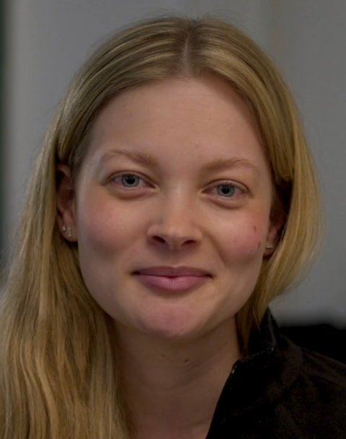

Lösung: ………………………………………………

